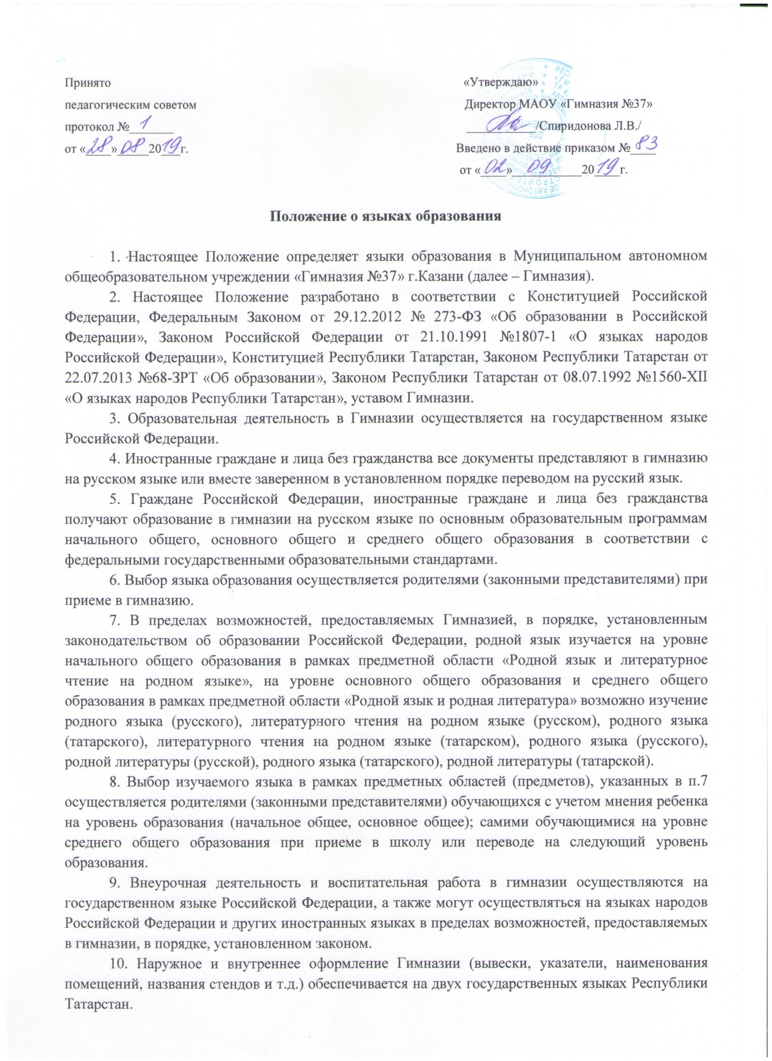

11. Рабочая программа и иная документация, связанная с реализацией образовательных программ (в том числе дополнительных) ведутся на русском языке. Классные журналы (в том числе в электронном виде), календарно-тематическое планирование по предмету родного языка (татарского), литературного чтения на родном языке (татарском), родной литературы (татарской) оформляются на русском и татарском языках.
12. Документы обучающихся об основном общем образовании, среднем общем образовании оформляются на русском языке.
13. Настоящее положение разработано с учетом мнения родителей и учащихся гимназии.
14. Настоящее Положение вступает в силу с момента утверждения. Внесение дополнений и изменений в Положение производится на заседании педагогического совета гимназии в соответствии с требованиями действующего законодательства. Положение действительно до принятия новой редакции.
15. Настоящее Положение обязательно для исполнения всеми участниками образовательных отношений.

